FC Esempiese

Destinatari:
allievi (genitori), attivi e
seniori/veterani dell’FC Esempiese

Città Esempio, xx.xx.20xx

Dribbling degli sponsor dell’FC Esempiese

Cari genitori, allievi, attivi e seniori,

la nostra società ha alle spalle un periodo ricco di soddisfazioni, non solo per i buoni risultati sportivi ottenuti, ma anche per il numero dei nostri membri, in costante ascesa.

Siamo soddisfatti che il settore Allievi presenti il tasso di crescita maggiore. Per far sì che proprio in questo ambito si vengano a creare le condizioni ideali per un ulteriore sviluppo, è necessario operare svariati investimenti. Abbiamo quindi deciso di organizzare un «dribbling degli sponsor».

Cosa si intende per dribbling degli sponsor?
Poiché per giocare a calcio si utilizza il pallone, abbiamo pensato di sostituire la classica corsa di raccolta fondi con un dribbling degli sponsor. Funziona così:
- Tutti i giocatori dell’FC Esempiese devono eseguire un percorso di dribbling entro un tempo prestabilito, compiendo il maggior numero possibile di giri.
- Ma il percorso, in sé, non frutta alcun guadagno. Quindi, ogni partecipante deve cercare, per il giorno dell’evento, degli sponsor disposti a pagargli una determinata somma per ogni giro completato.
- Gli allievi dovrebbero reclutare almeno tre finanziatori, mentre gli attivi almeno cinque. Si può provare a convincere soprattutto genitori, nonni, padrini e madrine, zii, vicini, aziende, amici ecc.
- Gli sponsor devono essere registrati nella lista acclusa (foglio di gara). Questo foglio deve essere consegnato 15 minuti prima dell’inizio della gara all’addetto al conteggio dei giri, il quale vi annoterà i giri di dribbling effettuati e calcolerà la somma raccolta.
- Sarà poi l’FC Esempiese a «presentare il conto» tramite un bollettino di versamento. Il 5 per cento del ricavato complessivo viene devoluto all’istituto per i bambini affetti da tumore.

In allegato sono disponibili gli orari di ritrovo e dei vari dribbling nonché un esempio.

Saremmo lieti se ci aiutaste nella ricerca di sponsor nel contesto di questo evento. Naturalmente, durante il dribbling degli sponsor non mancherà un punto di ristoro dove chiunque potrà rifocillarsi con cibo e bevande. In questo modo, oltre all’evento sportivo in sé, si avrà l’occasione di trascorrere una piacevole giornata in famiglia.

Grazie per la vostra collaborazione e il vostro supporto!

Cordiali saluti

FC Esempiese

Marco Rossi
Presidente

PS: Il giorno dell’evento avrà luogo anche un sorteggio: metteremo in palio un giro in elicottero per uno sponsor e un partecipante.
Orari di ritrovo e del dribbling

Data: sabato xx.xx.20xx
Luogo: Centro sportivo Città Esempio

Orari

Squadra | Ora di ritrovo |  | Ora del dribbling
Scuola calcio | 13.30 |  | 13.45 –14.05
Allievi F | 13.30 |  | 13.45 –14.05
Allievi E | 13.45 |  | 14.10 – 14.30
Allievi D | 14.15 |  | 14.35 – 14.55
Allievi C | 14.45 |  | 15.00 – 15.20
Allievi B | 15.00 |  | 15.25 – 15.45
Allievi A | 15.30 |  | 15.50 – 16.10
2ª squadra | 16.00 |  | 16.15 – 16.35
1ª squadra | 16.15 |  | 16.40 – 17.00
Seniori/veterani | 16.45 |  | 17.05 – 17.25
Donne | 17.15 |  | 17.30 – 17.50

Varie

- Il tempo di riserva per gli assenti è a disposizione di tutti coloro che non possono gareggiare insieme alla propria squadra.
- Tutti i partecipanti devono presentarsi all’ora del ritrovo in tenuta sportiva.
- Nel caso delle squadre di allievi, deve essere presente l’allenatore.
- Quando più squadre hanno lo stesso orario di ritrovo, quella che non gareggia si rende disponibile per contare i giri.
- Se un giocatore della 1ª o 2ª squadra o un seniore/veterano non si presenta, va corrisposto un importo pari a CHF 100.– all’FC Esempiese.

Esempio

L’allievo Pietro Bianchi trova 3 sponsor:
Chiara Bianchi (madre) versa CHF 3.– a giro
Paolo Bianchi (padre) versa CHF 5.– a giro
Carlo Rossi (padrino) versa CHF 7.– a giro

Pietro compie 7 giri di dribbling in 20 minuti. Quindi l’importo versato per ogni giro viene moltiplicato per 7. Vengono messe in conto le seguenti somme:
Chiara Bianchi 7 x CHF 3.– = CHF 21.–
Paolo Bianchi 7 x CHF 5.– = CHF 35.–
Carlo Rossi 7 x CHF 7.– = CHF 49.–

Ricavo totale per l’FC Esempiese: CHF 105.–

Foglio di dribbling

Cognome/nome _________________________________________________

Funzione _________________________________________________

Numero di giri di dribbling effettuati _____________

Sponsor:  Nome persona di contatto ________________________  ________________________  Indirizzo ________________________  ________________________  Telefono ________________________ | Firma: | Totale CHF:
Sponsor:  Nome persona di contatto ________________________  ________________________  Indirizzo ________________________  ________________________  Telefono ________________________ | Firma: | Totale CHF:
Sponsor:  Nome persona di contatto ________________________  ________________________  Indirizzo ________________________  ________________________  Telefono ________________________ | Firma: | Totale CHF:
Sponsor:  Nome persona di contatto ________________________  ________________________  Indirizzo ________________________  ________________________  Telefono ________________________ | Firma: | Totale CHF:

Proposta per il percorso di dribbling

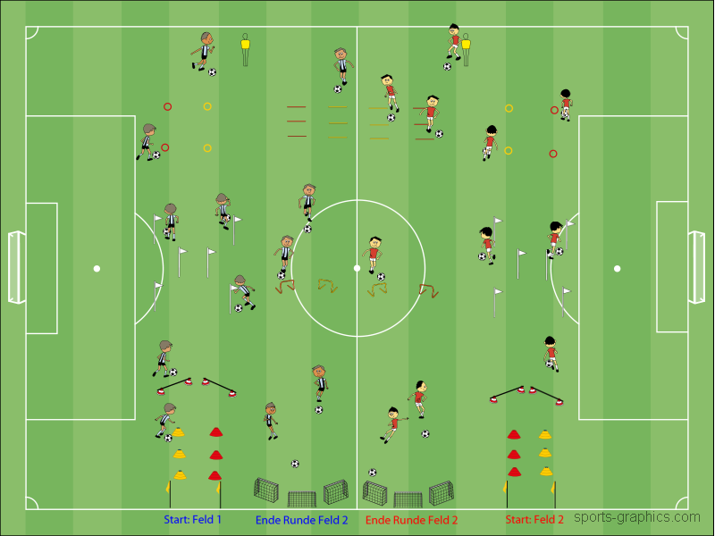

((Start: Feld 1 = Partenza campo 1))
((Ende Runde Feld 2 = Fine del giro campo 1))
((Ende Runde Feld 2 = Fine del giro campo 2))
((Start: Feld 2 = Partenza campo 2))

Questa è solo una proposta di come si può allestire un percorso di dribbling. È possibile aggiungervi o tralasciare degli elementi. Va tenuto anche presente che il campo deve rimanere il più possibile integro.

Si consiglia di allestire un percorso su entrambe le metà del campo. Sarebbe inoltre opportuno testare una volta, preliminarmente, il tempo di dribbling per ogni giro ed eventualmente per ogni categoria, in modo da raccogliere sufficiente denaro. Ogni partecipante dispone di un pallone ed esegue il percorso dribblando. Alla fine di un giro è possibile prevedere un tiro in una miniporta. Quindi si riprende il pallone e si inizia il giro successivo.

